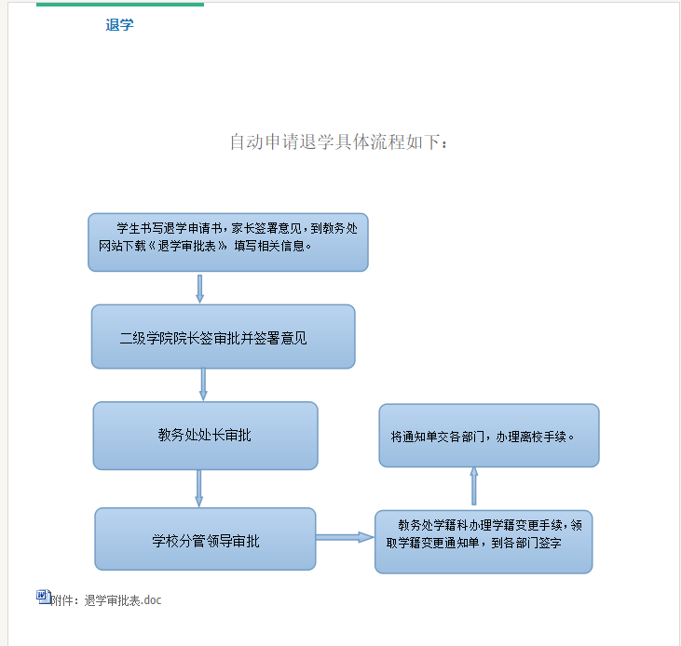
详见链接：https://jwc.jsviat.edu.cn/2017/1226/c4634a69980/page.htm

